Структурное подразделение «Детский сад комбинированного вида «Звездочка»
муниципального бюджетного дошкольного образовательного учреждения
«Детский сад «Планета детства» комбинированного вида»

Краткосрочный проект на тему:
«РОЖДЕСТВО ХРИСТОВО»
Выполнили: Фролова Л.П.
Сильвестрова Т.Ю.

п. Чамзинка
2022г.

Вид проекта: групповой, творческий.
Продолжительность проекта: краткосрочный.
Срок проведения: с 10.01.- 15.01.2022г.
Участники проекта: дети II младшей группы, воспитатели, родители.

Актуальность:
Празднование Нового года и Рождества идут друг за другом, поэтому новогодние праздники отодвигают Рождество на второй план и для детей он проходит незаметно. Что за праздник «Рождество», о чем говорит история праздника, что скрыто за многими непонятными приметами и обычаями? Ведь обычай украшать елку – рождественский. Хотелось, чтобы дети это знали. Поэтому возникла идея воплощения мини – проекта.

Цель проекта:
Ввести детей в круг основных православных праздников, показав их тесную и органическую связь с народной жизнью и познакомить с основами духовно-нравственных традиций нашего народа и традиционного уклада жизни, с особенностями подготовки и проведения праздничных дней Рождества.

Задачи проекта:
- воспитать духовно- нравственные ценности, приобщить к традициям русского народа.
- воспитывать трудолюбие и желание порадовать близких.
- содействовать развитию личностных качеств ребенка: усидчивость, внимательность, старательность.
- развивать мелкую моторику и ручные умения в процессе художественно- продуктивной деятельности.
- повышать речевую активность.

Этапы реализации проекта

I этап - подготовительный
Вступительная беседа с целью выявить, что дети знают и хотят узнать о зимних праздниках, их назначении, как к ним готовиться;
Анкетирование родителей;
Определение темы проекта, постановка цели и задач.
Изучение методической литературы по данной теме.
Разработка и накопление методических материалов по проблеме.
Перспективное планирование проекта
Выбор форм работы с детьми и родителями
Выбор основных мероприятий, определение объёма и содержание работы для внедрения проекта.
Определение и формулировка ожидаемых результатов.

II этап -основной (практический)
Внедрение в воспитательно-образовательный процесс эффективных методов и приёмов по расширению знаний младших дошкольников о христианском празднике «Рождество Христово»

III этап – заключительный
Праздник в группе «Святки, Старый Новый год».
Оформление выставки детских работ.

Содержание работы в процессе реализации проекта.

Образовательная деятельность

Развитие речи
«Рождество Христово» с презентацией;
Чтение русской народной сказки «Волк и лиса»
Разучивание стихотворения А.Барто «Тихо,тихо снег идет…»
Физическое развитие
Спортивное развлечение «Рождественские колядки»;
Спортивный праздник на свежем воздухе «Рождественские забавы»
Конструктивная деятельность
Поделка «Рождественский снежинка»
Музыка
Прослушивание аудиозаписей Рождественских песен и колядок;
Исполнение Рождественских песен и хороводов;
Прослушивание зимних стихотворений в картинках; чтение стихов детьми.
Ознакомление с музыкальными произведениями:
П.Чайковский «Декабрь.Святки» из цикла «Времена года»; М.Глинка «Камаринская»

«Познавательное развитие»
(формирование целостной картины мира)
История возникновения праздника «Рождество Христово»
Лепка «Рождественский ангел»
Рисование «Рождество Христово»;
«Игрушки для Рождественской елки»
Аппликация Поделка «Рождественские колокольчики»
Образовательная деятельность при проведении режимных моментов
Беседы: «Новый год за собой Рождество ведет», «Что такое Рождество Христово»

Чтение художественной литературы:
Козлов «Такое дерево»;
А.Плещеев «Елка в школе»;
заучивание рождественских песен и колядок

Рассматривание иллюстраций:
Детская Библия о Рождестве Христовом;
Рассматривание Рождественских открыток;
Рассматривание изображений на тему «Волхвы и звезда»

Хороводные игры:
«К нам коляда пришла», «Ой, Мороз», «Замесим тесто», «Пирог», «Золотые ворота».
Дидактические игры
«Когда это бывает», «Сложи картинку», «Такая красивая елочка – опиши ее», «Чудесный мешочек», «Кто, где живет»
Пальчиковая гимнастика «Снежок»
Дыхательная гимнастик «Метель»
Самомассаж «Мороз»
Подвижные игры
«Два Мороза», «Баба Яга», «Горелки», «Снежная баба», «Рождественский звонарь», «Воевода»
Игры-забавы: «Снежки», «Построй Снеговика», «Сдуй снежинку»
Выводы и практическая значимость проекта.

Мероприятия, направленные на ознакомление с православными и фольклорными праздниками, их значением и традициями празднования, наполняют детские сердца радостью, дарят им доброту окружающего мира. Учат самих дарить радость своим близким и друзьям, способствуют духовно-нравственному обогащению детского мировосприятия и приобщению малышей и их родителей к русским национальным традициям, знакомству с православной культурой, являющейся неотъемлемой частью всей русской культуры.

Методическое обеспечение проекта.

1.Блинова Г.П. «Русские народные праздники». М.: Вузовская книга, 2000.
2.Гаврилова И.Г. «Истоки русской народной культуры в детском саду». СПб.: Детство-Пресс, 2008.
3.Дайн Г. «Детский народный календарь». М.: Детская литература, 2001.
4.Доронова Т.Н.А « Играем в театр». М.: Просвещние, 2005.
5.Зацепина М.Б., Антонова Т.В. «Народные праздники в детском саду». М.: Мозаика-Синтез, 2008
6.Истомин С.В. Энциклопедия « Я познаю мир. Русский народ: традиции и обычаи». М.: АСТ: Астрель: Хранитель, 2007.
7.Капранова Л.Н. «Бабушкины забавушки». Ростов на Дону: Феникс, 2008.
8.Лялина Л.А. «Народные игры в детском саду». М.: ТЦ Сфера, 2009.
9.Харлицкий М.С., Хромов С.С. «Русские праздники, народные обычаи, традиции, обряды». М.: Издательство Российского университета дружбы народов, 1996.
10.Щеткин А.В. «Театральная деятельность в детском саду». М.: Мозаика-Синтез, 2008
11. Журналы «Свечечка» 2007, 2008, 2009 гг
12. Левкодимов Г. Е. «Рождественская елка», АОЗТ РИФМЭ, Москва, 1996г
13.Тихомирова Л. Ф. Упражнения на каждый день: развитие внимания и воображения дошкольников. Ярославль: Академия развития, Академия, К. 1999

Приложение.

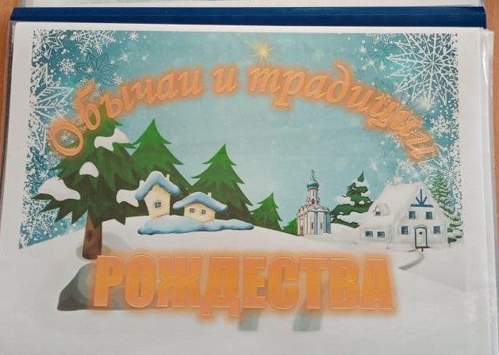
Давным - давно нашел Бог самую верующую девушку — Марию. Когда она подросла, ее обручили в храме с Иосифом. Пришло время, и Господь послал своего ангела к Марии с благой вестью, что она родит сына, который спасет мир, и назовут его Иисус Христос.
Однажды пришлось Марии и Иосифу отправиться в город Вифлеем. Большой путь прошли они, устали, и захотели отдохнуть. Но в домах ни у кого не оказалось места для ночлега. Тогда отправились они дальше и дошли до высокой горы, в которой была пещера. В эту пещеру пастухи загоняли коров и овец. Там и родился Иисус Христос, тот самый чудесный младенец. В это время в небе вспыхнула самая яркая восьмиконечная Вифлеемская звезда. Великое чудо в ту ночь совершилось:
Спасителя бог нам послал.
В забытой пещере, в заброшенных яслях
Младенец, сын Божий лежал.
Первыми узнали об этом пастухи, они пасли овец недалеко от пещеры, и вдруг они увидели в небе ярчайшую звезду и перед ними появился ангел. «Я принес вам радостную весть — сказал ангел- родился Иисус Христос, обещанный Богом спаситель мира. Идите к пещере и там найдете Божественного Младенца в яслях.» И ангел исчез. А пастухи заплакали от великой радости и отправились в пещеру, поклониться младенцу.
В это время три мудреца, жившие на востоке, изучали небо. Они знали, что должен родиться Божественный Младенец. И вдруг, они увидели, что на небе зажглась новая, ярчайшая звезда, и поняли, что родился сын Божий. Они отправились в Вифлеем, чтобы поклониться ему. Звезда указывала им путь, так, пришли они в пещеру, низко поклонились младенцу и вручили ему свои дары.
Первый мудрец, даря золото, сказал: «Прими это золото как знак царя царей».
Второй мудрец преподнес ладан со словами «Прими ладан. Он принадлежит тебе как Богу».
Третий мудрец положил свой дар и сказал «Это- смирна, знак страдания и гибели перед Воскресением».
Вот так и родился спаситель мира - Иисус Христос.
Рефлексия.
- Как звали девушку у которой родился Иисус Христос?
- Как назывался город, в который отправились Мария и Иосиф?
- Где родился Иисус Христос?
- Кто первый узнал о рождении Божественного младенца?
- Какие дары вручили мудрецы Младенцу?
День второй – аппликация «Рождественский ангел»
Цель: Формировать у детей представление об Ангеле, как об одном из основных символов Рождества, посредством творческой деятельности.
Задачи:
Образовательные: Закреплять умение красиво выкладывать композицию, закреплять умение пользоваться клеем.
Развивающие: Развивать чувство формы, мелкую моторику рук, творческое воображение.
Воспитательные: Воспитывать аккуратность при работе с клеем, бумагой, самостоятельность. Воспитывать любовь и уважение у детей к православным традициям.
Методы и приёмы: Словесные, наглядные.
Формы организации: Фронтальная, индивидуальная.
Материал: Цветная бумага, цветной картон, клей, образцы.
Ход непосредственной образовательной деятельности:
Воспитатель: Недавно мы отмечали праздник – Новый год. Но есть ещё один праздник, который отмечают после Нового года – это Рождество. Рождество – это день рождения Иисуса Христа, который родился очень-очень давно. В это время на небе появился Ангел, он рассказал людям о рождении Младенца. Ангела стали называть Рождественским.
Люди не видели ангелов и представляют их по-разному. Посмотрите на картинки. Ангел похож на человека, но с крыльями за спиной, а над головой у него золотой кружок – нимб.
Динамическая пауза
«Мы – ангелочки».
Дети выполняют движения в соответствии с текстом.
Мы шагаем друг за другом,
Лесом и снежным лугом.
Крылья пёстрые мелькают,
В небе ангелы летают.
Раз, два, три, четыре –
Полетели, закружили.
Выполнение работы.
У вас на столах есть вырезанные ангелы, поворачиваем их другой стороной, намазываем клеем и прикладываем их в центре вверху вашего картонного листа, как у меня (показ). Берём золотой кружок, намазываем клеем белую сторону и приклеиваем над ангелом. Теперь берём крылышки и приклеиваем с двух сторон туловища.

Фото – приложение.

Украшение рождественнской елки.

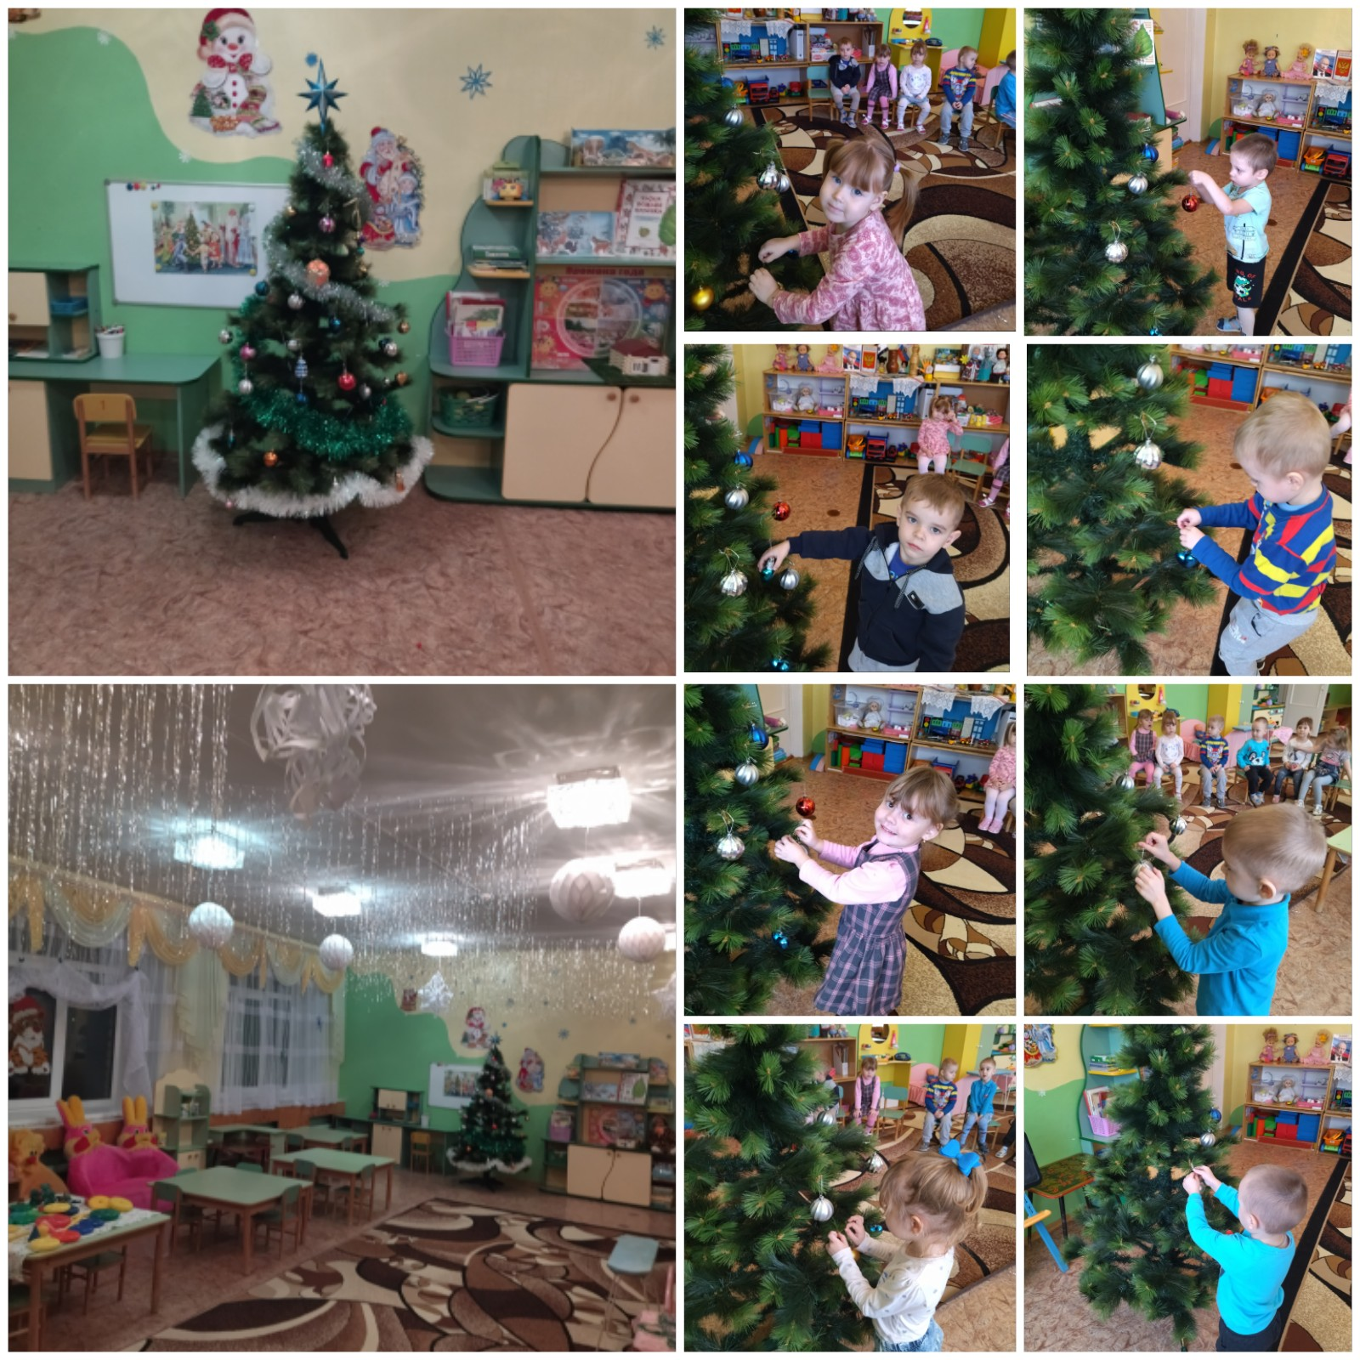

Рассматривание картины «Зимние забавы»

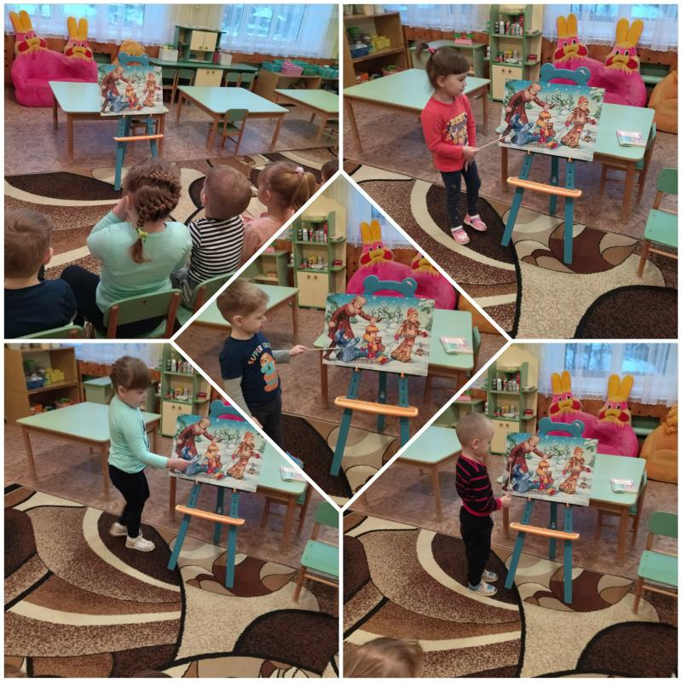

П/игра «В снежки»

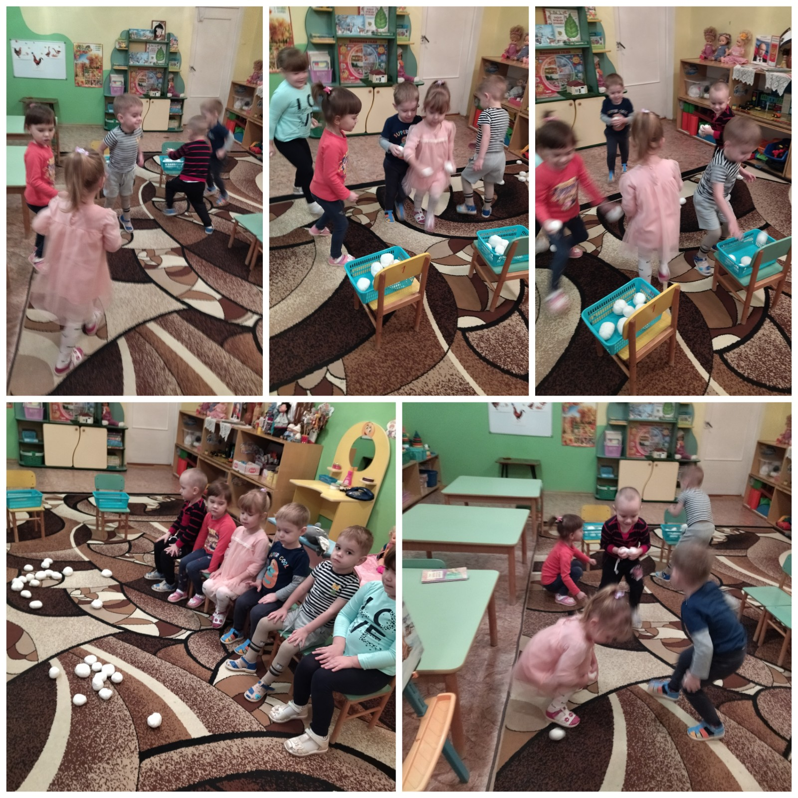

Рисование «Снег, снег кружится, белая вся улица…».

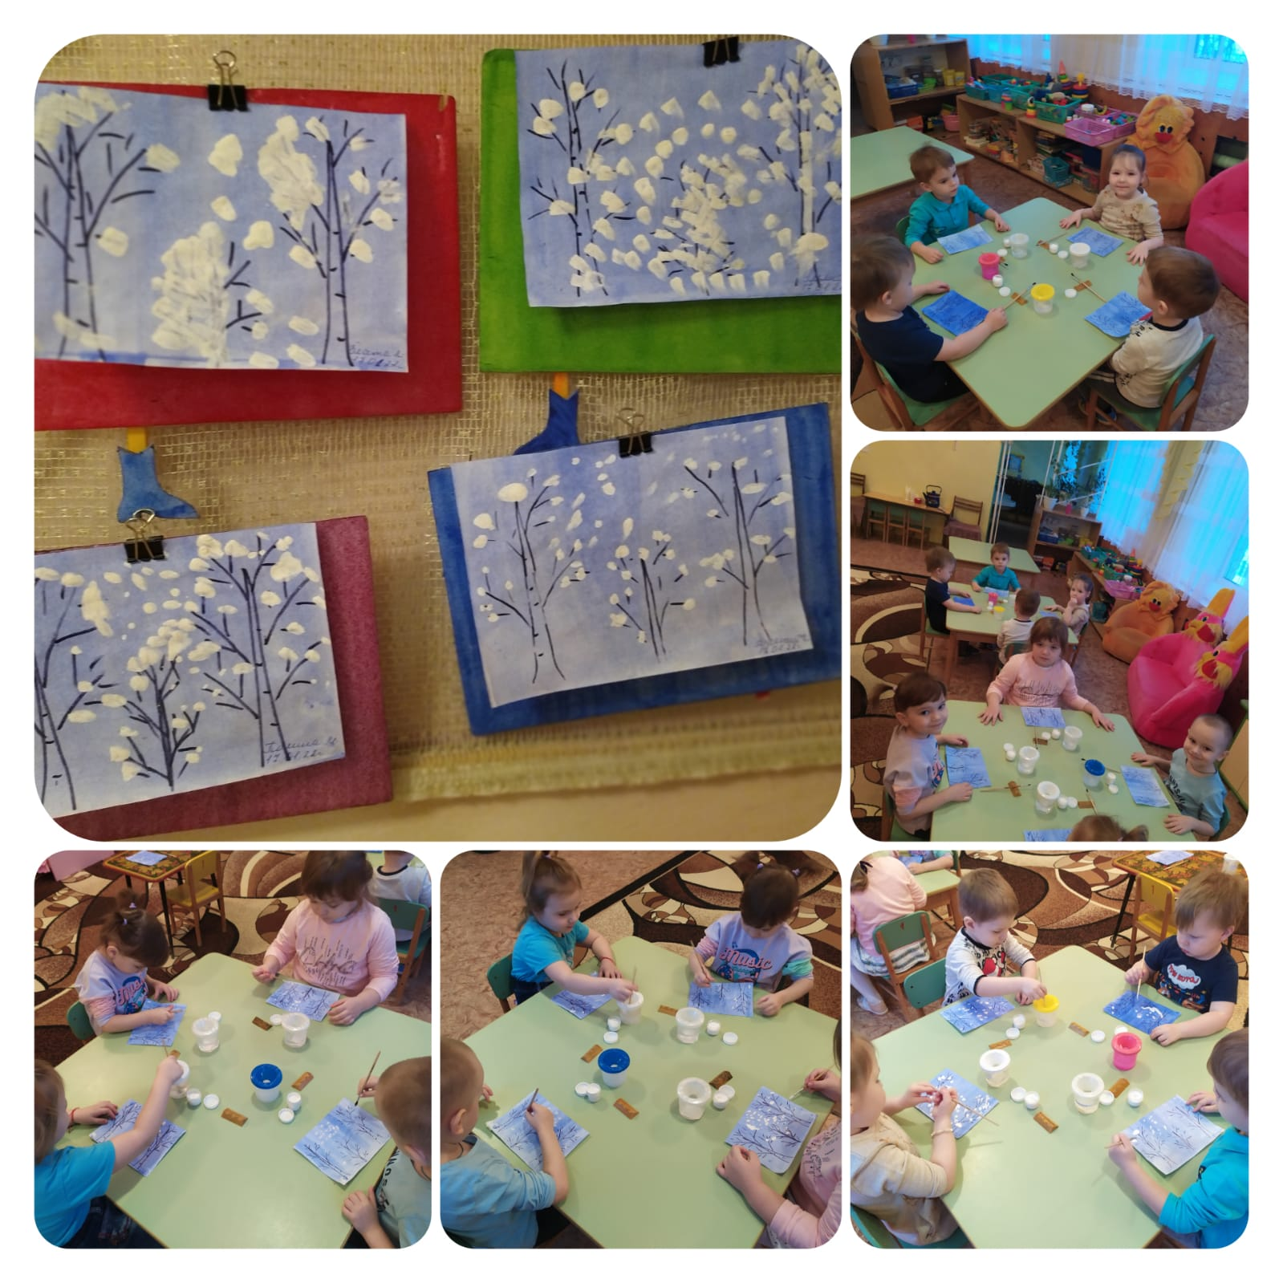

Знакомимся с праздником «Рождество Христово»

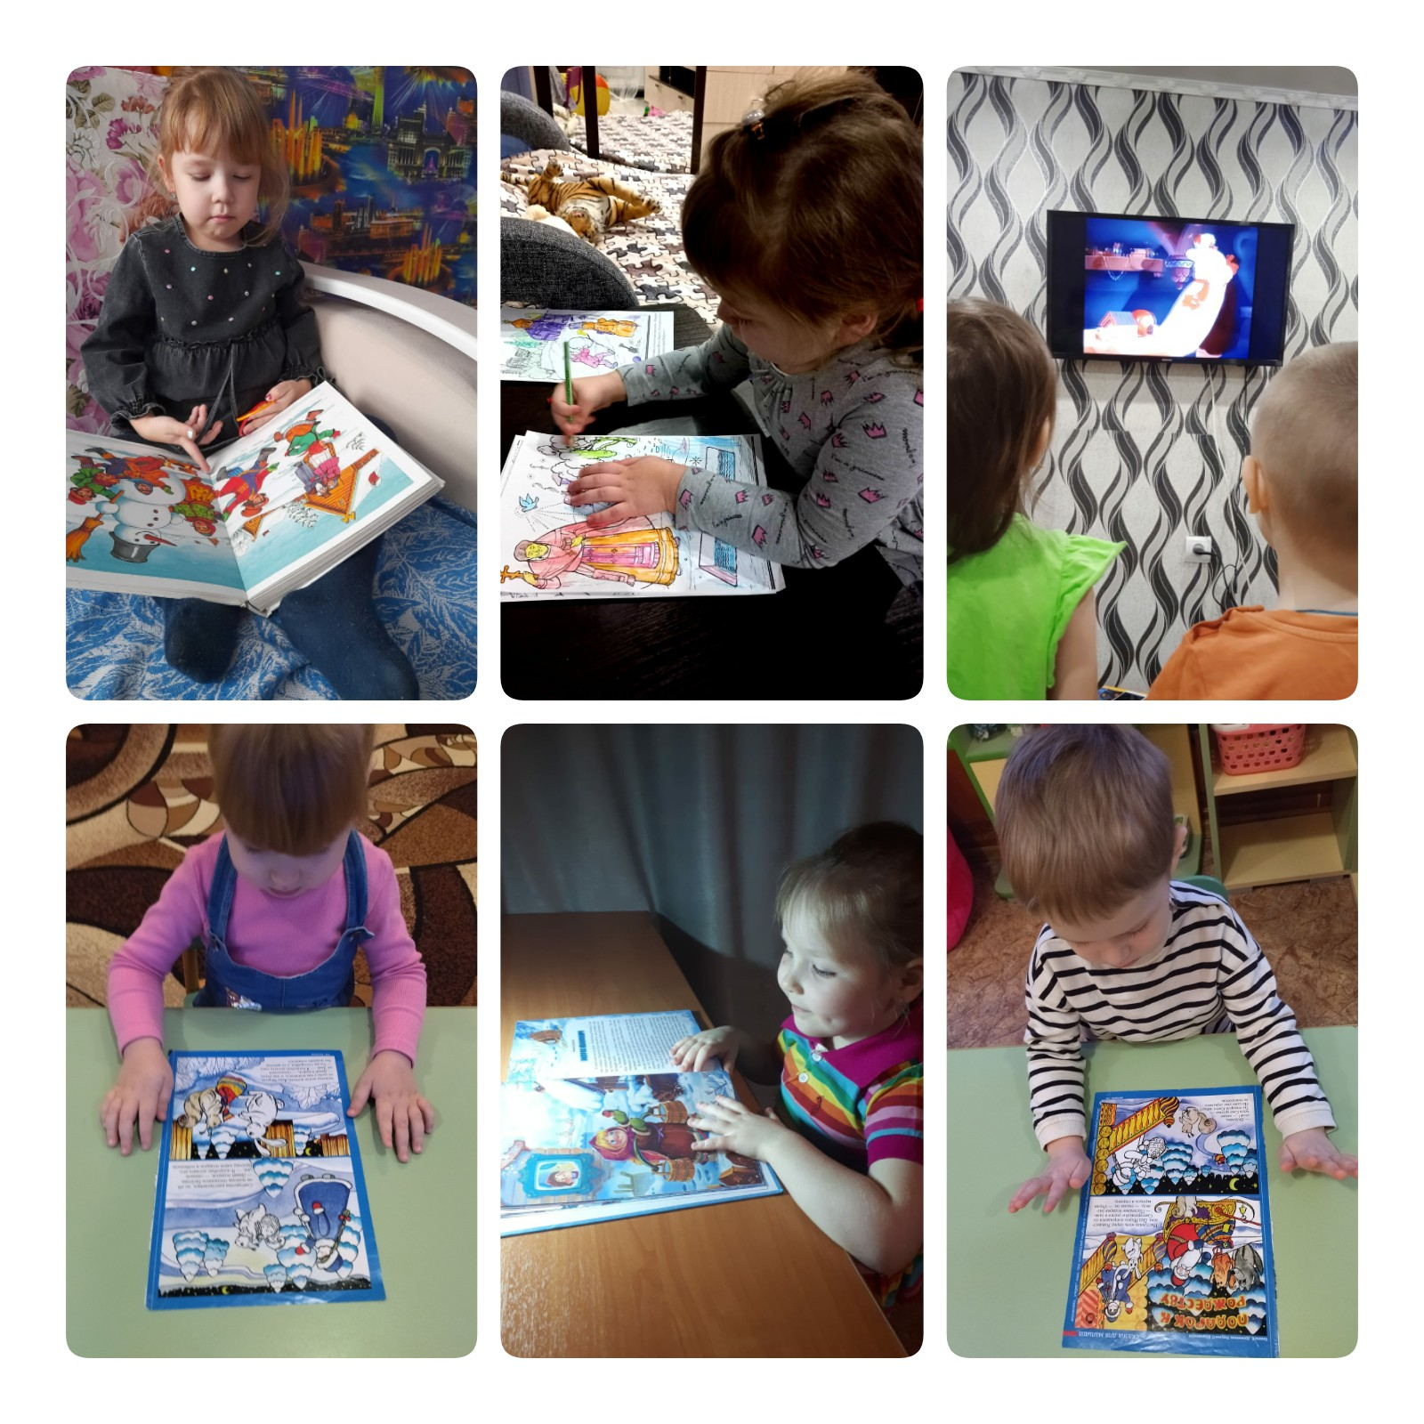

Рисуем и раскрашиваем «Рождество Христово».

